本文将会展现以下内容

一，申请微信公众号

二，关注微信公众号

三，通过脚本发送微信

四，如何实现微信告警

本文将带你申请企业公众号的团体号，团体号可以不需要企业营业执照这些门槛。

准备条件:

个人微信一个

个人邮箱一个

手机短信能收到

个人微信绑定了银行卡

                            正文开始  
一，申请微信公众号

<https://qy.weixin.qq.com/>

[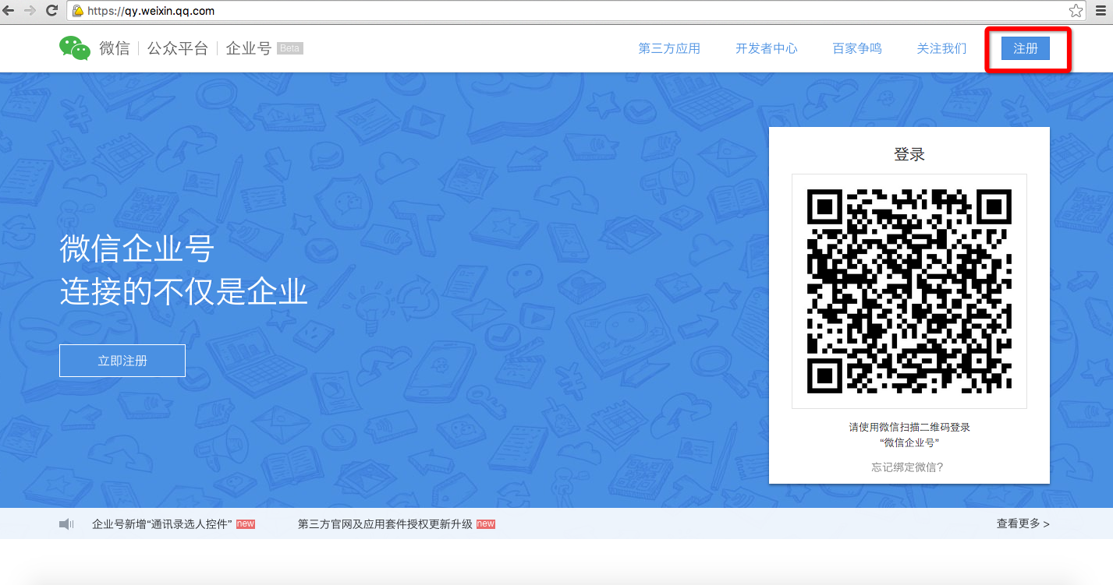](http://s4.51cto.com/wyfs02/M01/79/6E/wKiom1aQuBWwhkwFAAreQf-IYCI616.png)

[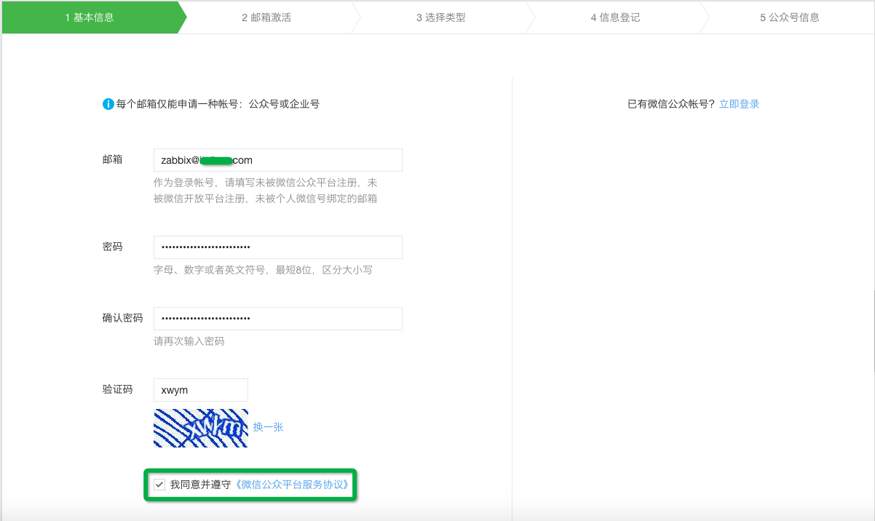](http://s4.51cto.com/wyfs02/M02/79/6D/wKioL1aQuEHDUKeVAAGSwvxWbUQ872.png)

[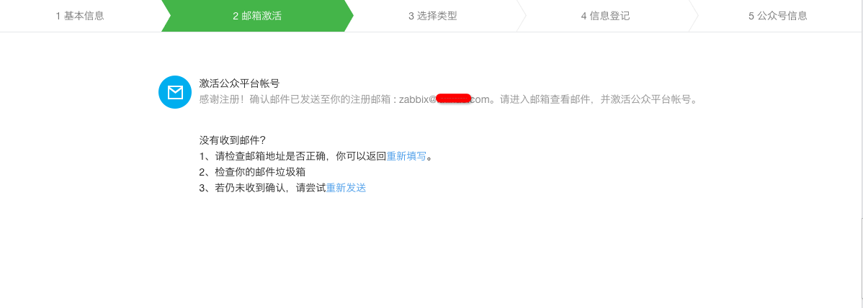](http://s5.51cto.com/wyfs02/M02/79/6E/wKiom1aQuBaDiQt4AADnADwWMVE989.png)

[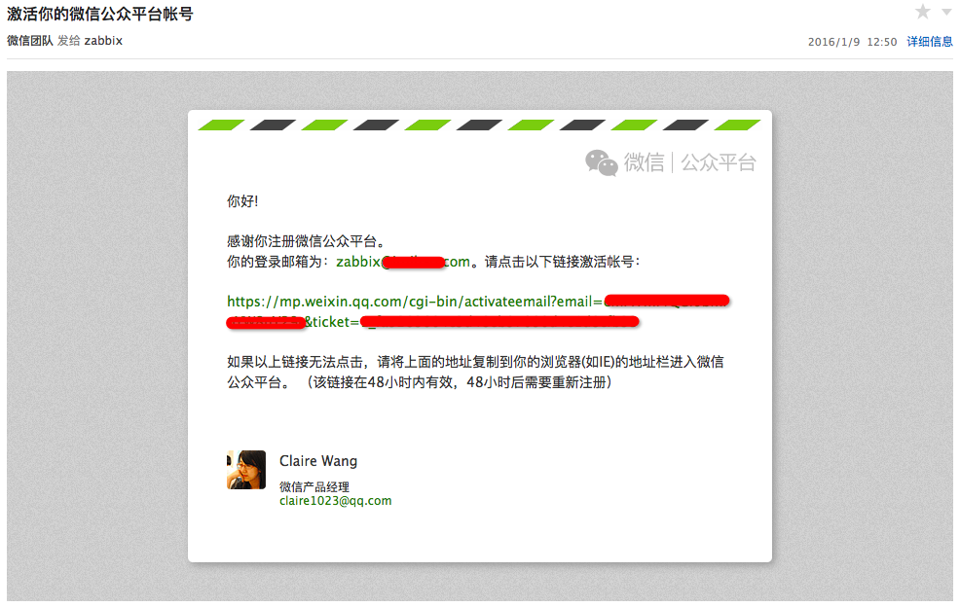](http://s2.51cto.com/wyfs02/M00/79/6D/wKioL1aQuETRXwTLAALyQmvhYXQ458.png)

[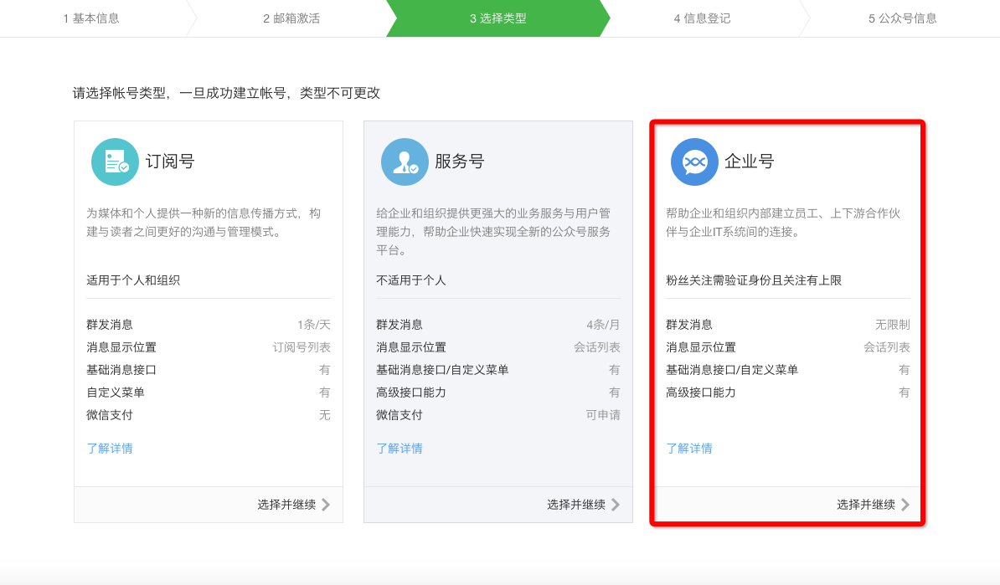](http://s2.51cto.com/wyfs02/M00/79/6E/wKiom1aQuBqB4tyhAAIEeQN-ULk694.png)

[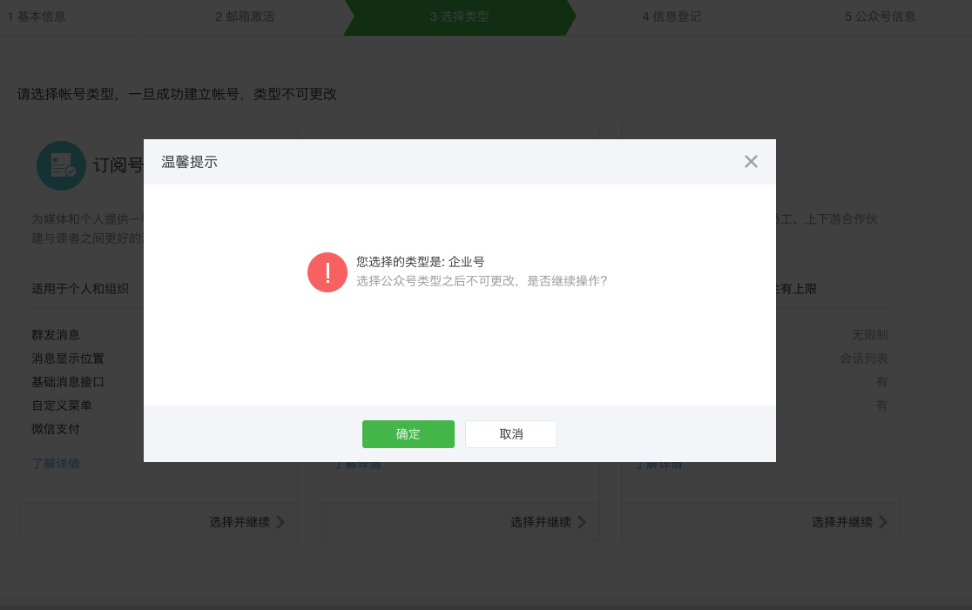](http://s1.51cto.com/wyfs02/M01/79/6D/wKioL1aQuEbxFxQ9AAEoM-nnEjA124.png)

[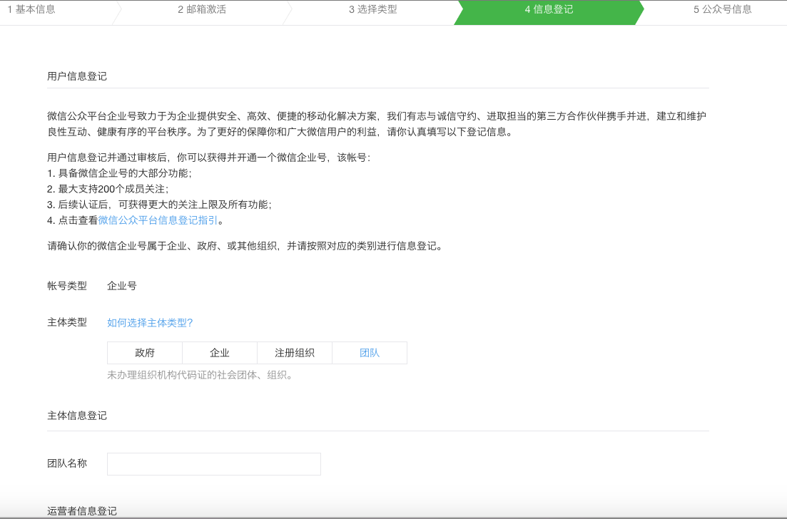](http://s3.51cto.com/wyfs02/M01/79/6E/wKiom1aQuB3SyUtwAAG-y4KutKo574.png)

[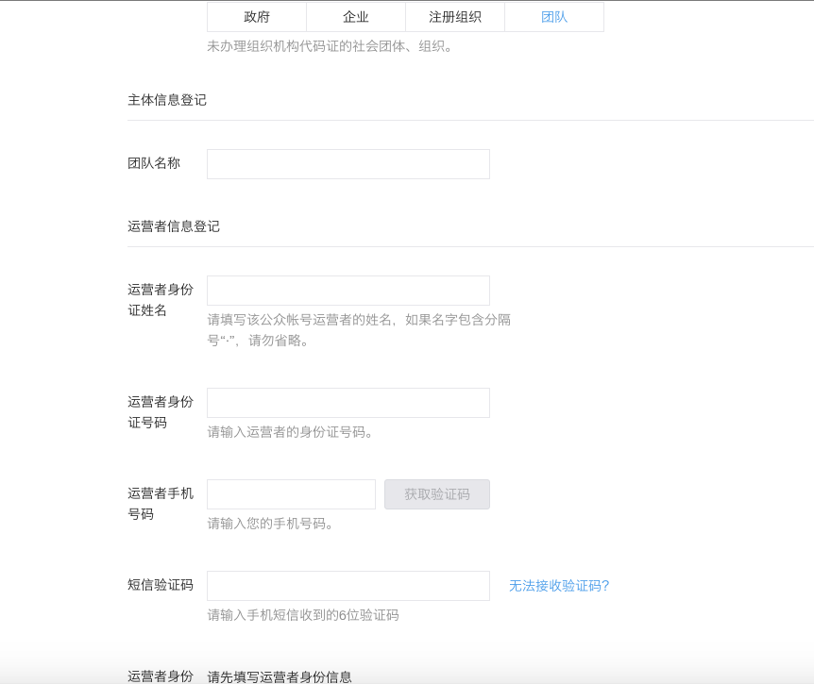](http://s4.51cto.com/wyfs02/M02/79/6E/wKiom1aQuB7hnsjWAAEa1i2Rwbo622.png)

[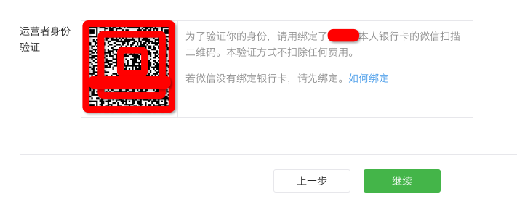](http://s5.51cto.com/wyfs02/M02/79/6D/wKioL1aQuErj26hoAACyvC8GrwE904.png)

[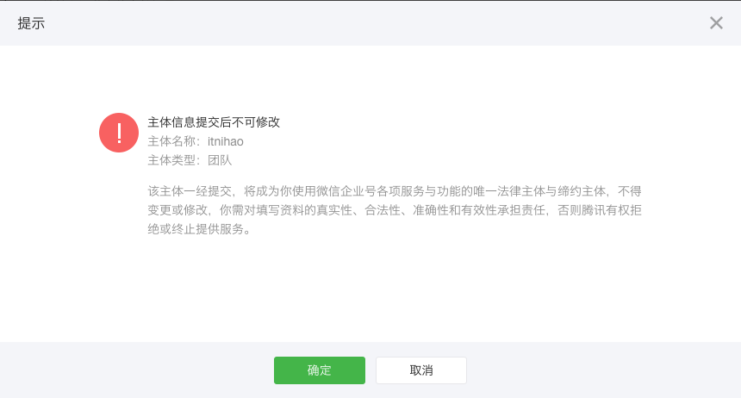](http://s5.51cto.com/wyfs02/M02/79/6D/wKioL1aQuErxbTbhAAC7IrGf9_g400.png)

[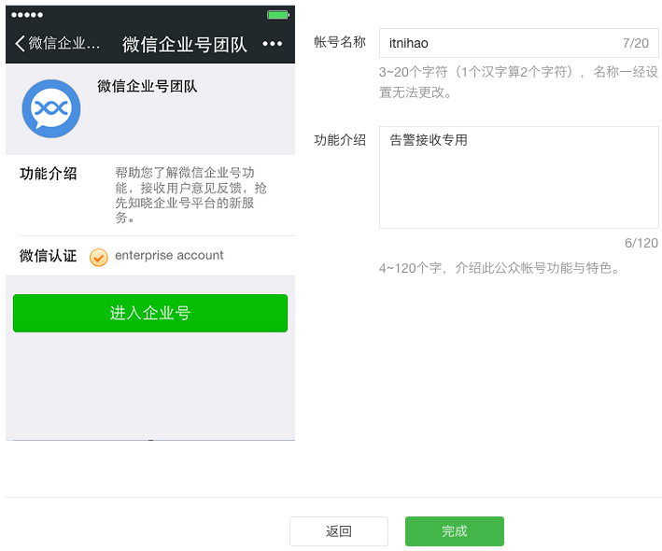](http://s3.51cto.com/wyfs02/M02/79/6E/wKiom1aQuCCjgofoAAFrrFh601U029.png)

[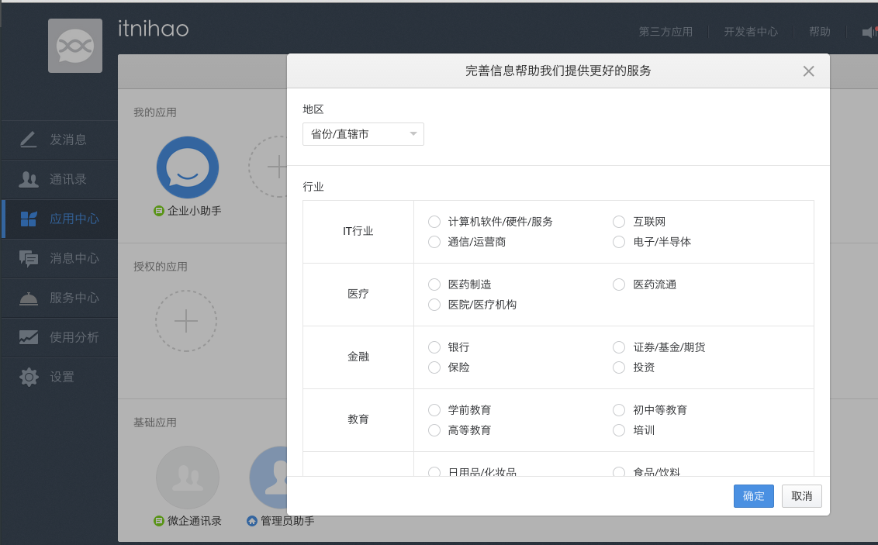](http://s2.51cto.com/wyfs02/M00/79/6D/wKioL1aQuE7T2bnFAAQ_UjnPkXQ797.png)

[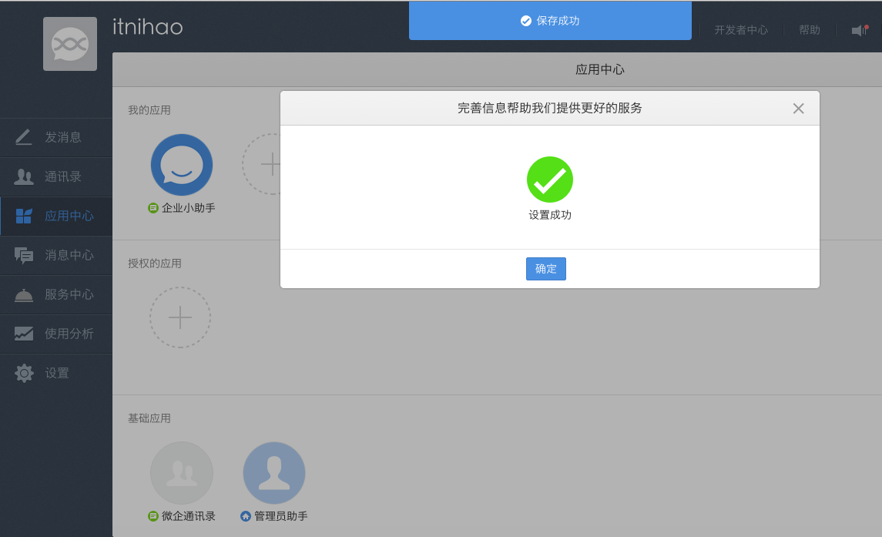](http://s2.51cto.com/wyfs02/M00/79/6E/wKiom1aQuCWTH9Z4AAOLbGPAjUA040.png)

[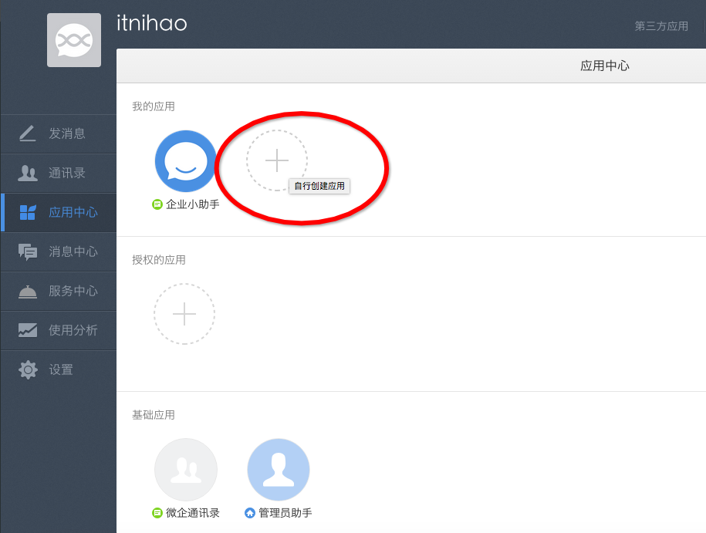](http://s4.51cto.com/wyfs02/M00/79/6D/wKioL1aQuFLjnFkNAANDT8C40J0573.png)

[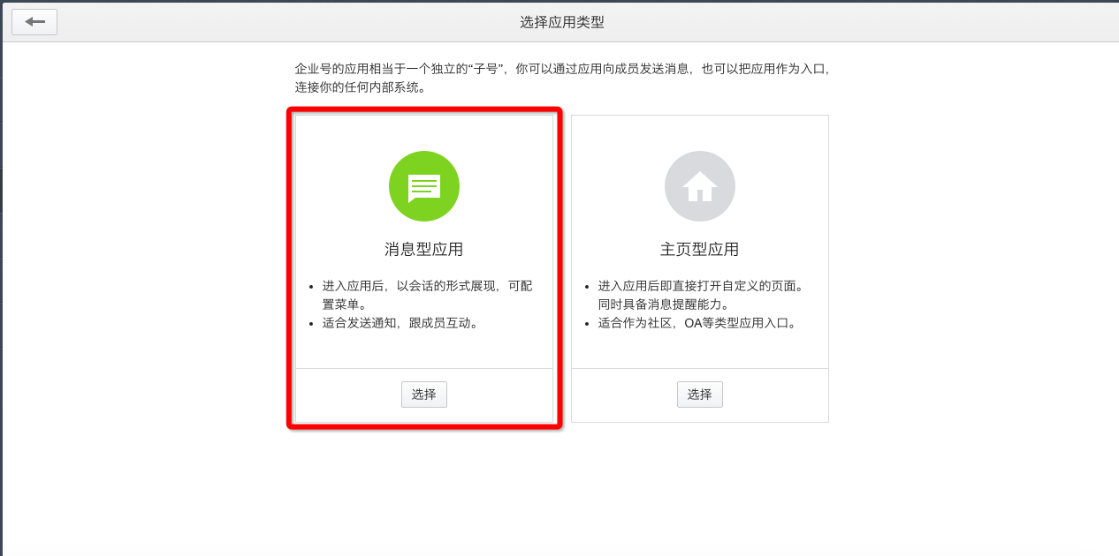](http://s3.51cto.com/wyfs02/M00/79/6E/wKiom1aQuCjwQV5wAAEd4Kxr0GE002.png)

[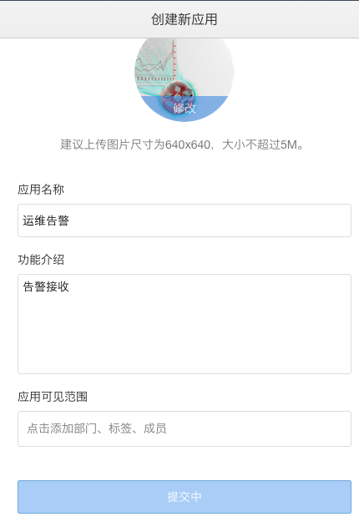](http://s4.51cto.com/wyfs02/M01/79/6D/wKioL1aQuFSg-22lAADe4r5ICxY111.png)

[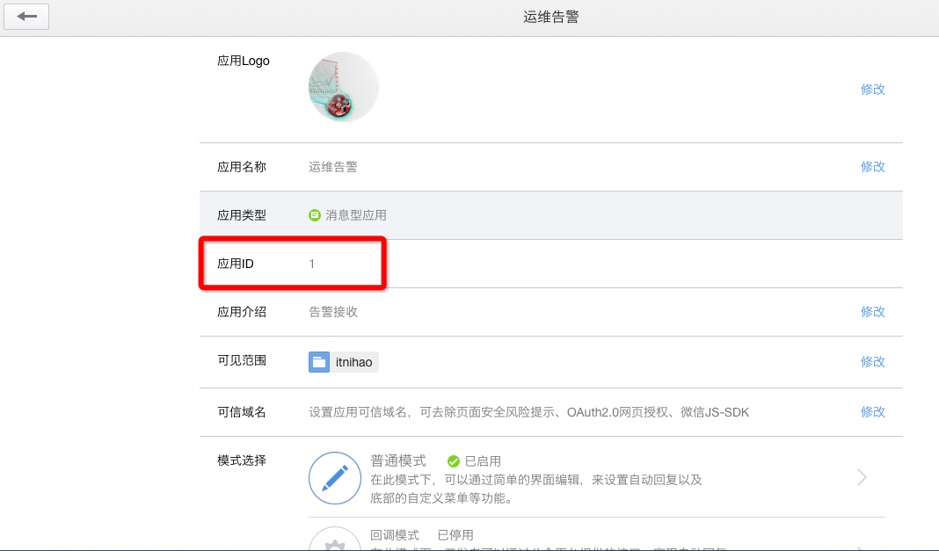](http://s3.51cto.com/wyfs02/M01/79/6E/wKiom1aQuCrRTyvsAAFdO5u9ZRk527.png)

[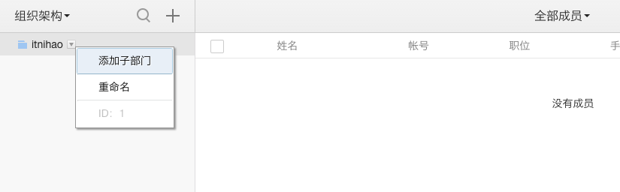](http://s4.51cto.com/wyfs02/M01/79/6E/wKiom1aQuCrBBnhZAABk-V9jfL0879.png)

[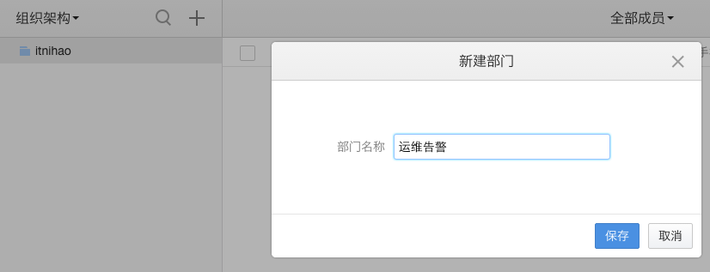](http://s1.51cto.com/wyfs02/M02/79/6D/wKioL1aQuFbARu8lAABrCrQW7X8573.png)

[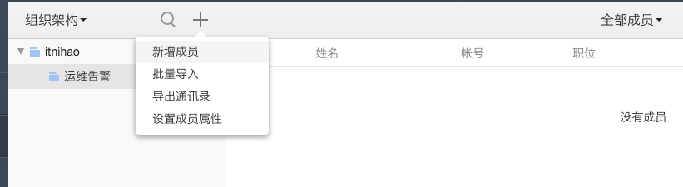](http://s4.51cto.com/wyfs02/M01/79/6D/wKioL1aQuFbSz19rAACC2iJy8oE745.png)

[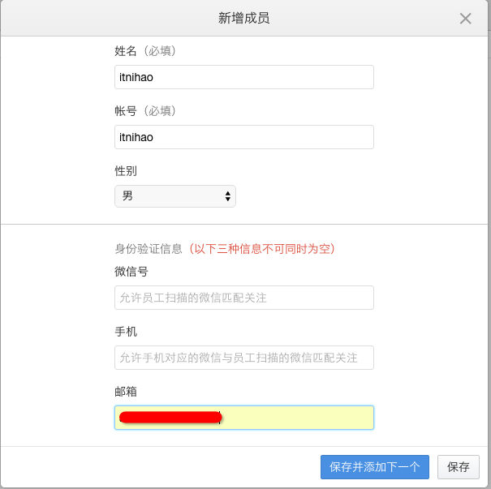](http://s4.51cto.com/wyfs02/M02/79/6E/wKiom1aQuCyRbOp8AAC-u0uXcoY967.png)

[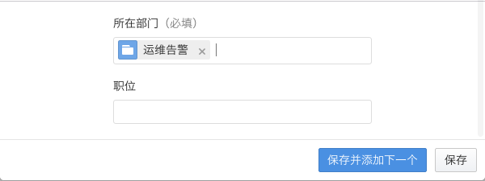](http://s3.51cto.com/wyfs02/M00/79/6D/wKioL1aQuFeCefzkAABMyAbxgAw767.png)

[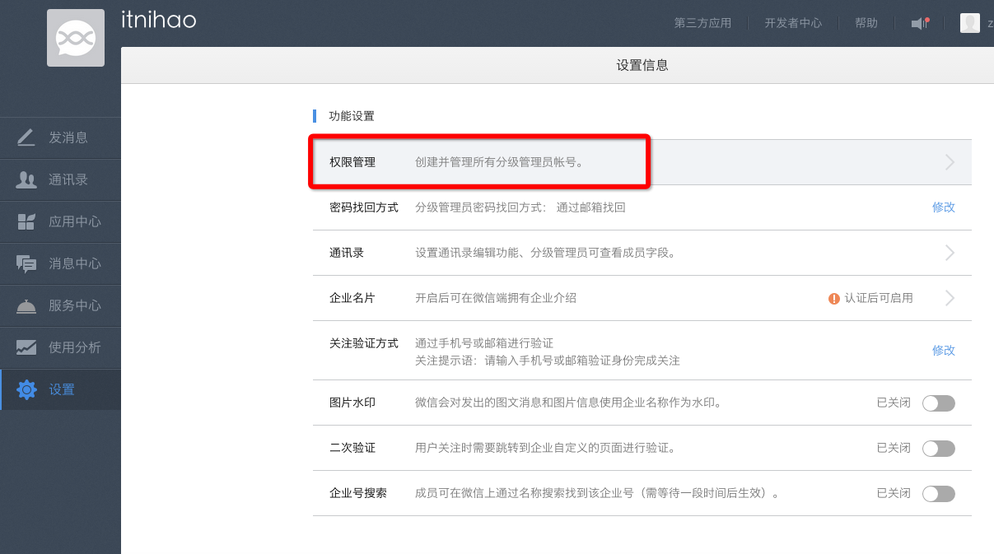](http://s2.51cto.com/wyfs02/M00/79/6E/wKiom1aQuC-Rh1UfAAPDskka6O0137.png)

[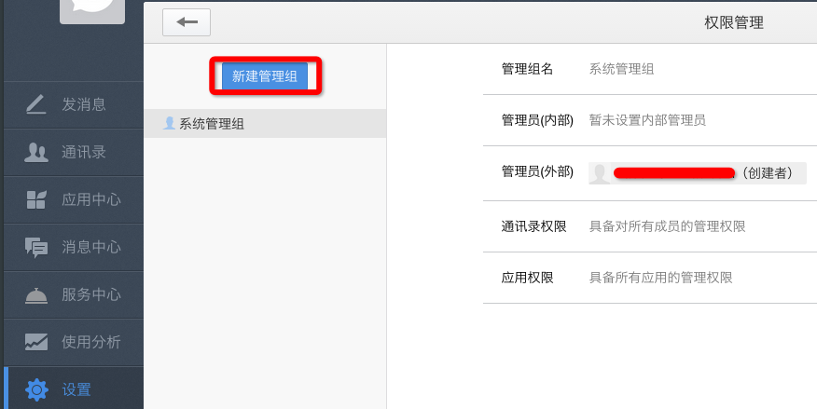](http://s4.51cto.com/wyfs02/M02/79/6E/wKiom1aQuDHzINmFAAITAdZWPVA532.png)

[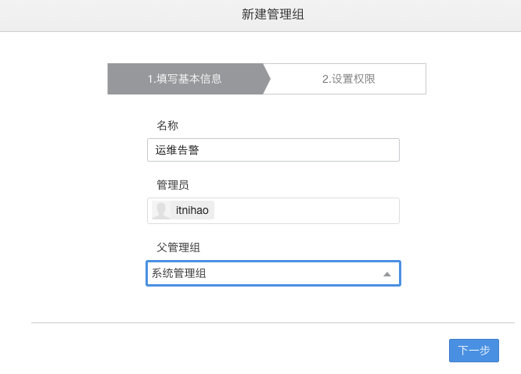](http://s4.51cto.com/wyfs02/M01/79/6D/wKioL1aQuFzwusBqAAB8PQMuKY0218.png)

[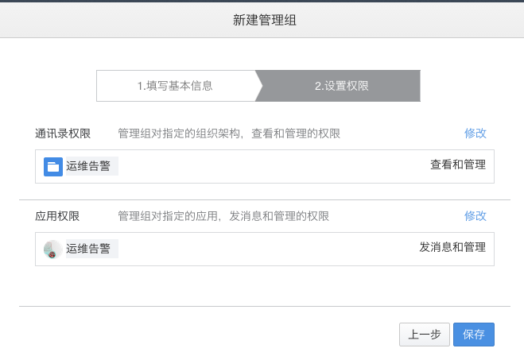](http://s4.51cto.com/wyfs02/M02/79/6D/wKioL1aQuF3hLQrWAADCGFCcGXo370.png)

下面的CorpID Secrtet后面会用到

[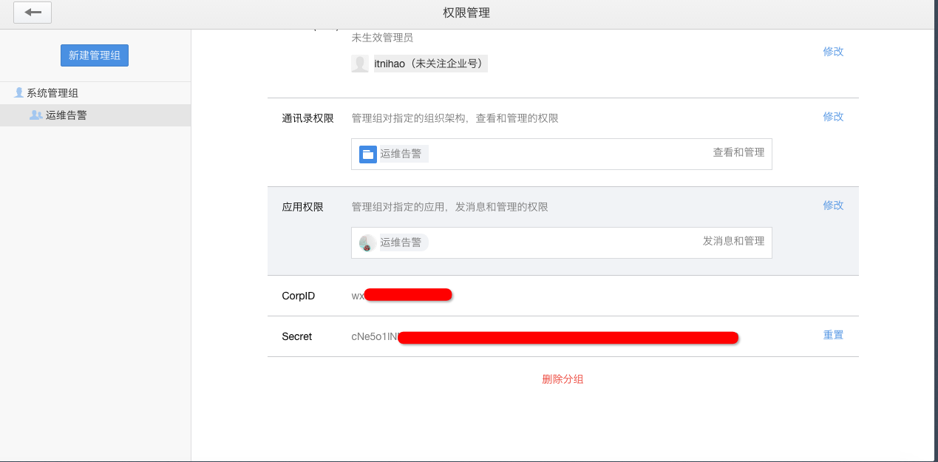](http://s2.51cto.com/wyfs02/M01/79/6E/wKiom1aQuDOxCOerAAE7vL17QRA652.png)

[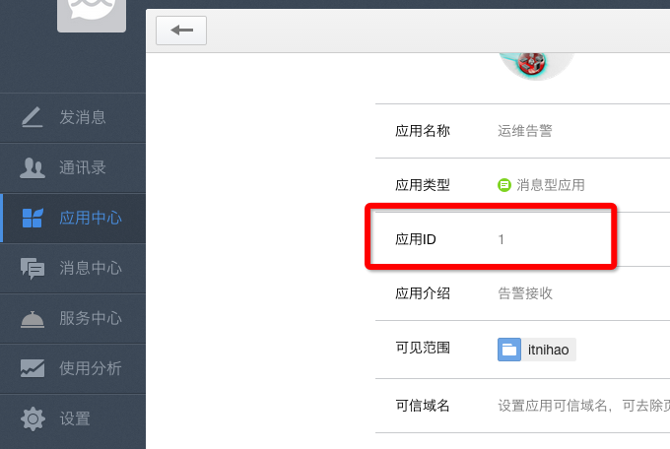](http://s1.51cto.com/wyfs02/M00/79/6E/wKiom1aQuDThne1UAAH4TeJe3mM141.png)

二，关注微信公众号

[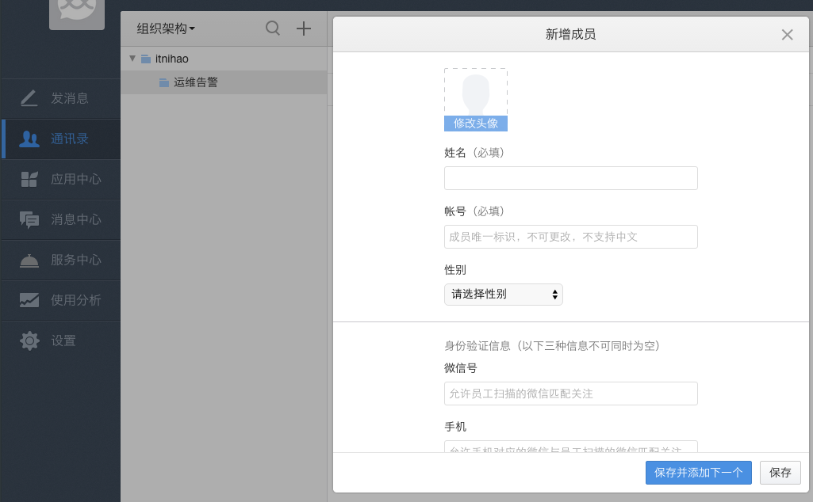](http://s2.51cto.com/wyfs02/M02/79/6D/wKioL1aQuGPB5j68AAMmtsOCmMY796.png)

[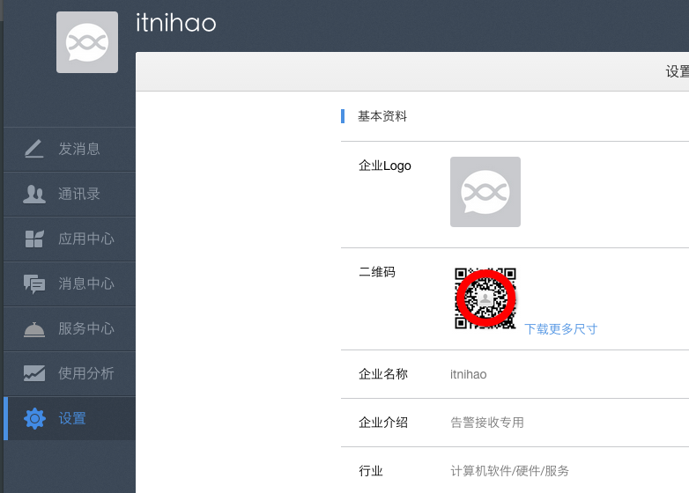](http://s4.51cto.com/wyfs02/M00/79/6D/wKioL1aQuGXx1QmpAAKgb0gBCjY770.png)

[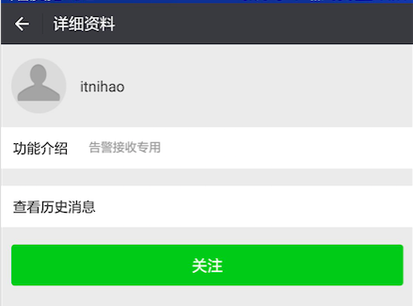](http://s1.51cto.com/wyfs02/M01/79/6F/wKiom1aQuDrhkUEVAACbqfGfIoY634.png)

[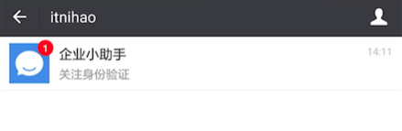](http://s4.51cto.com/wyfs02/M01/79/6D/wKioL1aQuGaAc161AABdlHIK8mY035.png)

[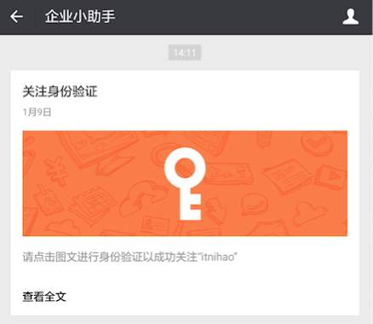](http://s2.51cto.com/wyfs02/M00/79/6F/wKiom1aQvM7iNaGaAAGSUI2d6Ik867.png)

[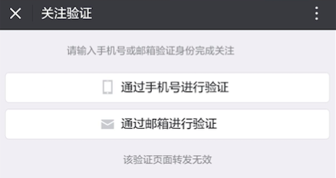](http://s3.51cto.com/wyfs02/M00/79/6D/wKioL1aQvPmAbvFgAACuDkk015I211.png)

[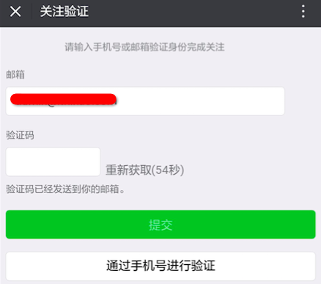](http://s1.51cto.com/wyfs02/M01/79/6F/wKiom1aQvM_S7tOIAADeoGM0lk0914.png)

[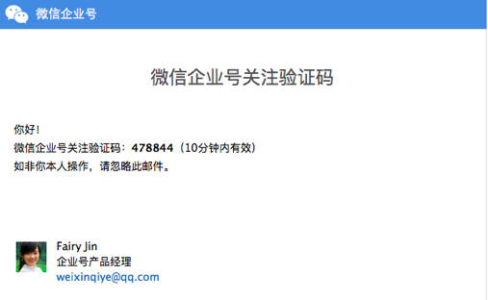](http://s1.51cto.com/wyfs02/M01/79/6D/wKioL1aQvPuDjrRIAAC-mip70n4549.png)

三，通过脚本发送微信

好了，现在我们通过脚本去发送微信消息。

如何通过API发送微信

第一步 获取access\_token

参考文档[http://qydev.weixin.qq.com/wiki/index.php?title=%E4%B8%BB%E5%8A%A8%E8%B0%83%E7%94%A8](http://qydev.weixin.qq.com/wiki/index.php?title=%E4%B8%BB%E5%8A%A8%E8%B0%83%E7%94%A8" \t "_blank)

对应的curl命令为(其中corpid和[corpsecret](https://qyapi.weixin.qq.com/cgi-bin/gettoken?corpid=id&corpsecret=secrect" \t "_blank)来自“设置”中的，见上文描述)

curl [https://qyapi.weixin.qq.com/cgi-bin/gettoken?corpid=wxXXXXX&corpsecret=j](https://qyapi.weixin.qq.com/cgi-bin/gettoken?corpid=id&corpsecret=secrect)jhhldlddldldldd

第二步 发送消息

参考文档[http://qydev.weixin.qq.com/wiki/index.php?title=%E5%8F%91%E9%80%81%E6%8E%A5%E5%8F%A3%E8%AF%B4%E6%98%8E](http://qydev.weixin.qq.com/wiki/index.php?title=%E5%8F%91%E9%80%81%E6%8E%A5%E5%8F%A3%E8%AF%B4%E6%98%8E" \t "_blank)

[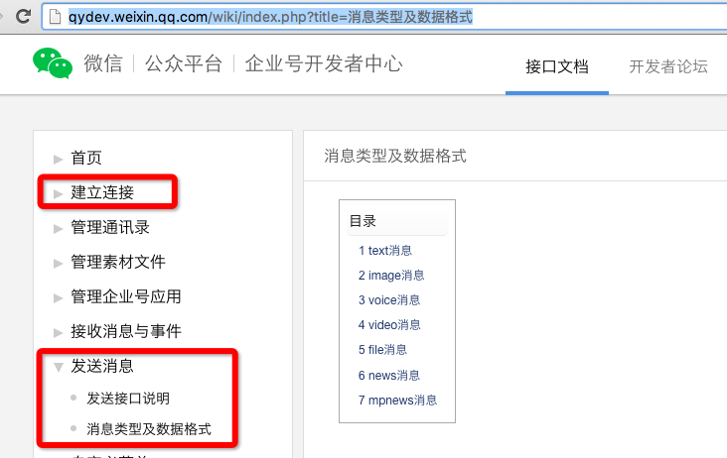](http://s3.51cto.com/wyfs02/M00/79/6F/wKiom1aQvNDxKrR1AAExDB61ROo595.png)

用curl命令发送

curl [https://qyapi.weixin.qq.com/cgi-bin/message/send?access\_token=cLZ5ndpZq2MjFivQwcUaSc\_asox1klXQzD4QdXoGlNq9HxJ0-DtMkX5eZwUb0ew51ZboFQt9zb4](https://qyapi.weixin.qq.com/cgi-bin/message/send?access_token=cLZ5ndpZq2MjFivQwcUaSc_asox1klXQzD4QdXoGlNq9HxJ0-DtMkX5eZwUb0ew51ZboFQtzb4_j_ooIYNYoqg) -d  "{ \  
   \"touser\": \"itnihao\", \  
   \"msgtype\": \"text\", \  
   \"agentid\": 1, \  
   \"text\": { \  
       \"content\": \"Hello,I’m itnihao\" \  
   }, \  
   \"safe\":\"0\" \

}"

#注意

touser中的itnihao为通讯录中存在的，且itnihao已经关注该公众号，否则发送失败

agentid为应用的ID

如果发送失败，则会出现errmsg

{"errcode":82001,"errmsg":"All touser & toparty & totag invalid"}

该错误表明你发送的收信任是非法的，原因在于

1.该用户未关注，没有通过验证

2.该用户权限不够，不能通过发送

如果成功，结果返回为

{"errcode":0,"errmsg":"ok"}

[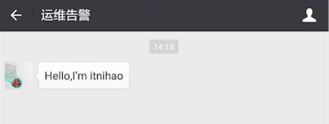](http://s3.51cto.com/wyfs02/M02/79/6F/wKiom1aQvNGyDya2AABjRbgjr4Y095.png)

四，如何实现微信告警

至于用微信发送消息的脚本，相信读者有能力自己去实现，shell，python等任意一种语言都可以实现

欢迎关注公众号获取更多Zabbix知识